项目编号 201513470023

福州大学至诚学院

省级大学生创新创业训练计划
项目结题表

项目名称： | 校园威客
项目负责人： | 翁智杰
所在系别、年级： | 2013级计算机工程系
联系电话： | 13358212686
电子邮件： | wengzhijie@126.com
指导教师： | 林平
项目起止时间： | 起于：20 15 年 5 月  止于：20 16 年 5 月
填表日期： | 二○ 16 年 4 月 12 日

福州大学至诚学院制
填表说明

1、《福州大学至诚学院“省级大学生创新创业训练计划”项目结题表》由立项负责人根据项目实施情况实事求是填写，并用A4纸打印，于左侧装订成册。
2、项目负责人填写完结题表后，必须请指导教师审核，并填写意见和签名。
3、项目结题后，将《福州大学至诚学院“省级大学生创新创业训练计划”项目结题表》连同研究论文（调研报告）、成果（均一式两份），由立项负责人上交所在系，系主任签署意见后，一份留系，一份上报学院教务部。
4、项目结题研究论文（调研报告）书写规范：
●纸张规格为A4；
●题目：宋体，一号，加粗，居中；
●中文摘要，关键词：宋体、小四号；字符间距：标准；行距：20磅；
●正文：宋体、小四号：字符间距：标准；行距：20磅；
●参考文献：作者、题名、刊名、年、卷（期）、起始页码-结束页码；
5、《福州大学至诚学院“省级大学生创新创业训练计划”项目结题表》将作为项目评优的主要材料之一。
6、立项负责人要整合和凝炼项目创新点，特色和应用等，认真撰写附表一《福州大学至诚学院“省级大学生创新创业训练计划”项目研究成果综述》1000—1500字，不附图表，学院将统一汇编成册，以便学习与交流。
7、凡正式发表研究论文、申请专利等成果者，需上交复印件一份。

项目名称 |  | 校园威客
项目负责人 | 姓 名 | 学 号 |  | 年级 | 所在系别、专业 |  | 联系电话 | 项目中分工
项目负责人 | 翁智杰 | 211306448 |  | 2013级 | 计算机工程系软件工程 |  | 13358212686 | Web开发
项目成员
指导教师 | 姓 名 | 职称/学位 |  |  | 所 在 系 别 |  |  | 联 系 电 话
项目成果 | 成果形式 |  | □论文 □研究（调研）报告 □产品研制 □软件开发 □专利申请 □其他
项目成果 | 发表论文题目
项目成果 | 发表期刊名称
项目成果 | 期刊类别 |  | □SCI期刊 □EI期刊 □ISTP期刊 □其他期刊
项目成果 | 作者排序
项目成果 | 发表日期
项目成果 | 专利名称
项目成果 | 专利申请类型 |  |  |  |  | 专利号
项目成果 | 专利权人
项目成果 | 专利申请日
一、项目研究内容简介、执行过程和完成情况：
内容简介：
什么是校园威客？
校园威客（www.campuswitkey.com）是一个致力于鼓励学生利用课余时间将知识与技能转化为经济收益的在线平台，在校园威客您可以帮同学买早饭；学习太忙，没时间打游戏？来校园威客找专业的游戏玩家为您打怪升级；临近期末，苦于找不到各种复习资料？来校园威客找超级学霸！在这里，每一个人都可以成为服务提供者或服务享受者，还能赚外快哦！

在校园威客可以做哪些任务？
按照任务的难易程度或者赏金的类型，威客任务可以分为两种：悬赏任务和招标任务。
悬赏任务通常为简单易操作的任务，任务周期也较短，如发传单、QQ群推广等，因此需要提前托管赏金以保障任务执行者的权益；而悬赏任务通常是任务工程量比较大，如软件开发、海报设计，雇主无法预估任务所需的执行周期与价格，因此可以先给出一个大概的价格范围，然后反复与威客协商价格，待威客给出一个确定的报价后，雇主才开始托管赏金。
按照任务目的，威客任务可以自由地多样化，目前的任务类型有：学霸任务、跑腿任务、维修任务、屌丝福利、兼职任务、游戏任务，往后根据项目的发展和学生的实际需求还可以扩展或者适当修改类目。

执行过程：
该项目使用PHP语言编写，以Laravel 4.2为主要框架，运行于阿里云Ubuntu服务器，数据库方面使用MySQL。
开发初期使用MySQL Workbench逐步规划出数据库系统，以下为数据库实体关系图（E-R图）：
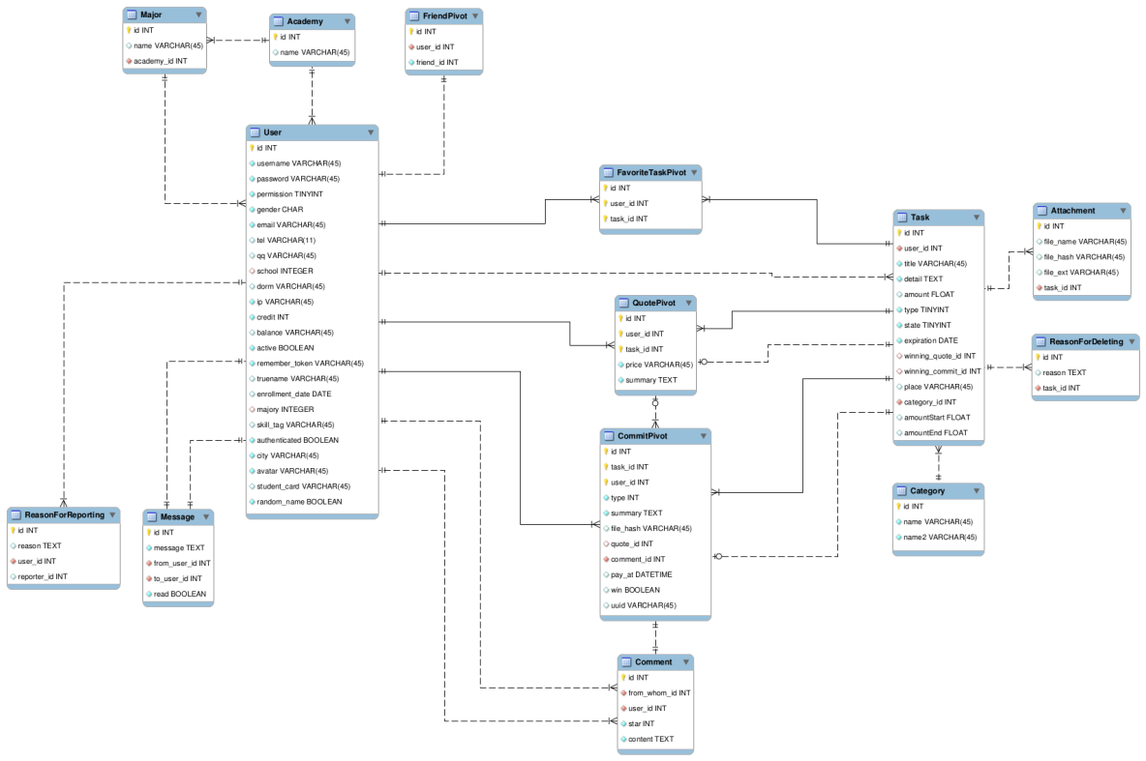
接着按照原先的设想以及参考成熟的威客平台（例如：猪八戒威客网）规划出业务流程图：
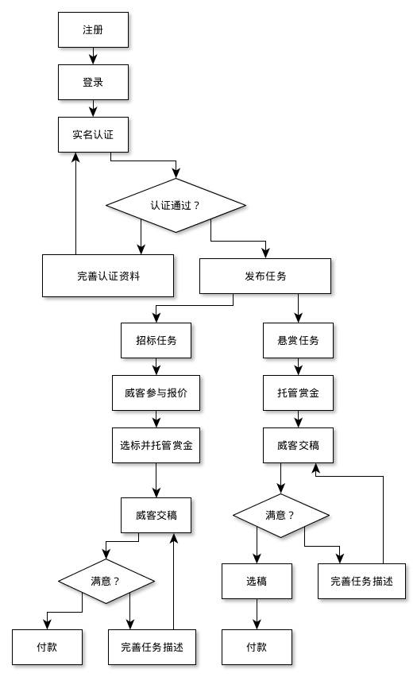

然后继续深入规划网站架构，由于Laravel使用MVC架构，于是根据官方的架构设计，制作出MVC架构图：
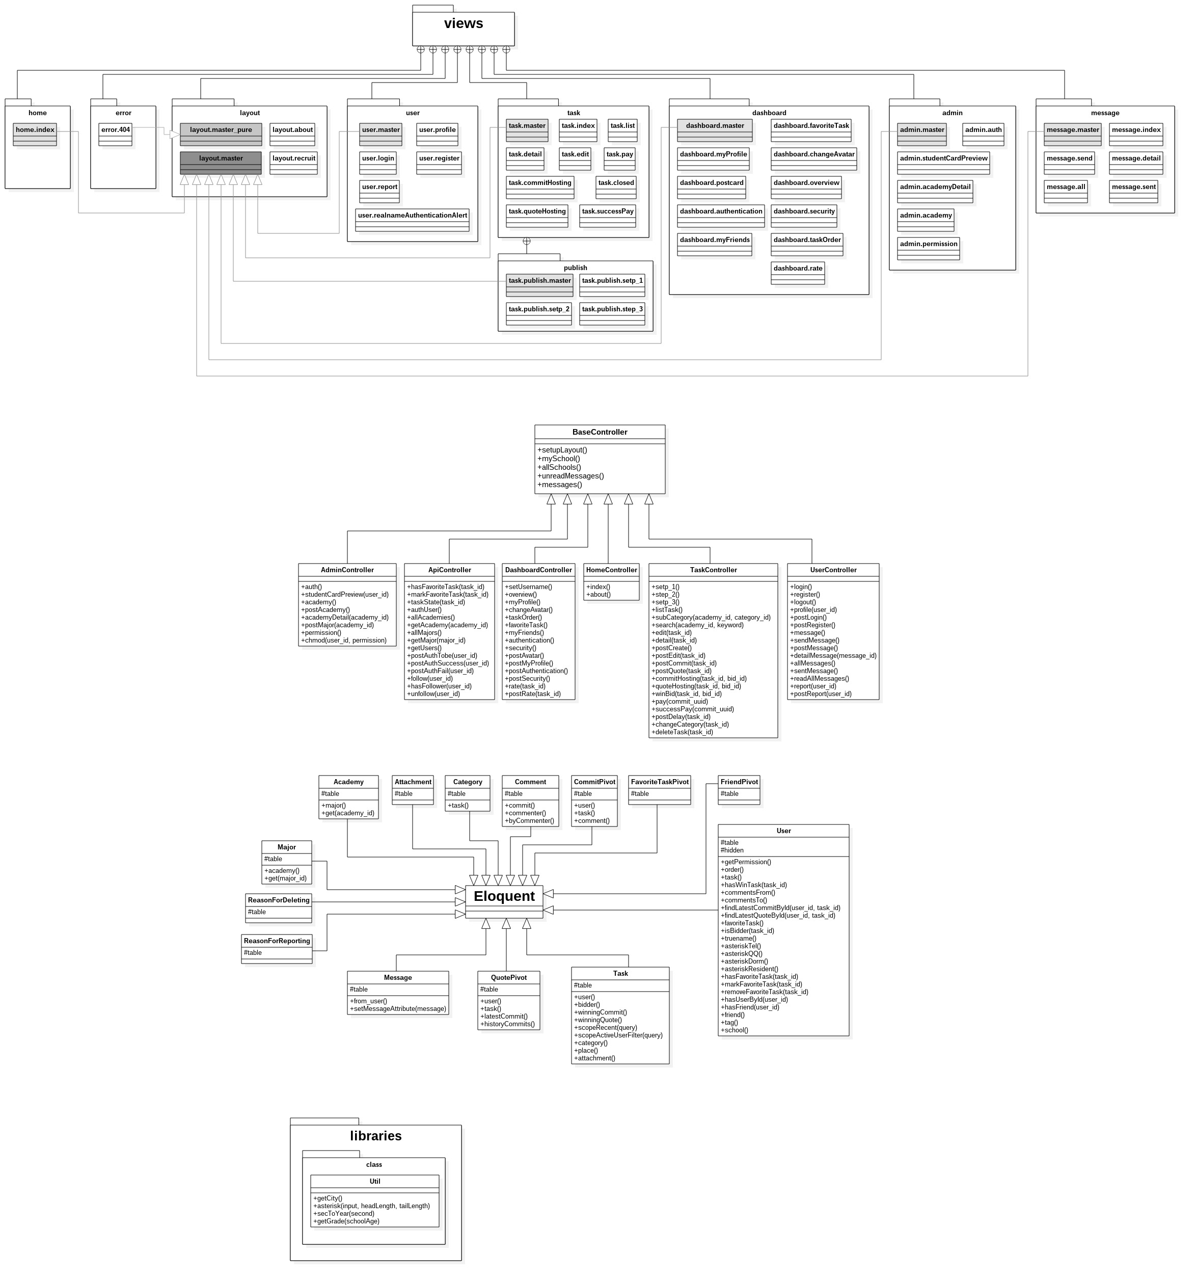

服务端
由于我使用GitHub作为代码仓库，但发现项目中的空文件夹（用于存放用户产生的文件，如头像图片，用户上传的附件等）无法被提交，为避免手动创建文件夹的麻烦，我写了一段python脚本（init.py）存放于项目根目录，用法如下：
python init.py create //创建项目文件夹
python init.py chmod //修改文件夹权限为可写
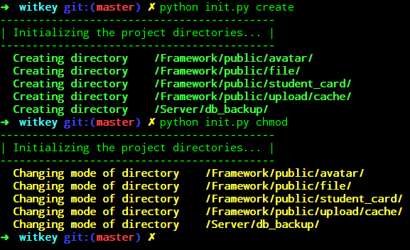

部署数据库的时候需要在 Framework/app/config/database.php 文件中根据服务器配置修改数据库的用户名以及密码：
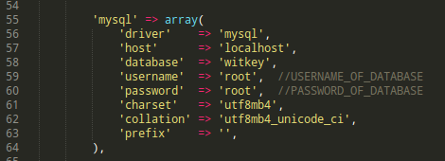
然后需要创建一个名为witkey的数据库：
CREATE DATABASE witkey

接着迁移数据库，这将会在witkey数据库中自动创建项目所需的表结构：
php artisan migrate
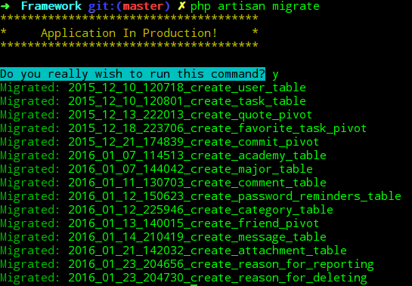
在数据库中自动插入初始数据：
php artisan db:seed
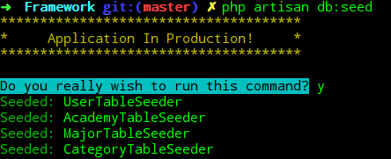
运行项目：
php artisan serve
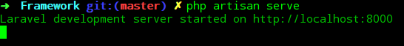
在浏览器中输入localhost:8000就可以看到结果了。
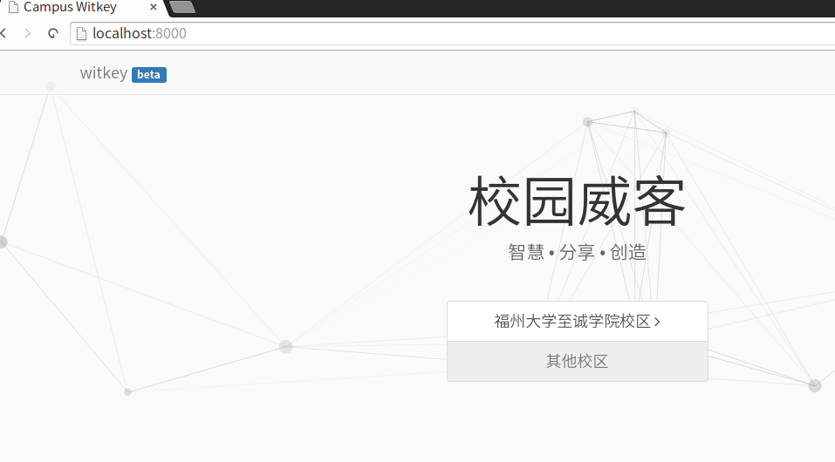

数据库备份：
这里使用linux自带的任务计划，在项目根目录下创建/Server/mysql_backup.sh脚本和/Server/db_backup文件夹，编辑mysql_backup.sh，使用mysqldump命令即可自动备份：
编辑crontab任务计划：
crontab -e
每天凌晨3点备份一次数据库：
# m h dom mon dow command
0 3 * * * (ROOT_PATH)/Server/mysql_backup.sh

配置Nginx服务器：
安装好nginx后修改nginx的服务器配置文件（粗体为需要修改的部分）

server {
listen 80 default_server;
listen [::]:80 default_server ipv6only=on;

root /home/bytrix/Desktop/witkey/Framework/public;
index index.php index.html index.htm;

server_name localhost;

location / {
try_files $uri $uri/ /index.php?$query_string;
}

location ~ \.php$ {
# With php5-fpm:
fastcgi_pass unix:/var/run/php5-fpm.sock;
fastcgi_index index.php;
include fastcgi_params;
}

}
MySQL计划任务：
由于项目需要根据用户所发任务的截止日期来判断当前任务的状态，因此需要实时检测数据库的时间字段，在项目中可以开启MySQL计划任务：
SET GLOBAL event_scheduler=ON;
创建计划任务，每一分钟查找一次状态为1（还未有人参与任务）并且已经过期的任务，并将其任务状态设置为5（任务过期）：
CREATE EVENT mark_as_expired_task
ON SCHEDULE EVERY 1 MINUTE
DO UPDATE Task SET state = 5 WHERE state = 1 AND expiration < now();

前端
前端部分采用Bootstrap+AngularJS为前端框架组合，并且使用了大量GitHub开源项目，如下：
- simditor（文本编辑器）
- laravel-jquery-file-upload（文件上传）
- Moment.js（时间语义化）
- Countdown.js（倒计时）
- HTMLPurifier for Laravel 4（防XSS、SQL注入）
- select2（下拉选框）
- select2-bootstrap-theme（基于bootstrap风格的下拉选框）
- bootstrap-datepicker（日期选择框）
- bootstrap-datetimepicker（时间选择框）
- awesome-bootstrap-checkbox（基于bootstrap风格的复选框）
- Particles.js（粒子系统）
- Cropper（头像上传）
- jquery_lazyload（图片延时加载）
- NProgress（网页加载进度条）

完成情况：
（已完成） 用户登录/注册/退出
（已完成） 忘记密码
（待完成） 用户积分
（待完成） 用户等级
（已完成） 用户角色控制
（已完成） 校区负责人
（已完成） 任务发布/编辑
（已完成） 校区选择
（已完成） 实名身份认证
（已完成） 头像上传
（已完成） 报价
（已完成） 交稿
（待完成） 支付
（已完成） 任务延期设置
（已完成） 任务收藏
（已完成） 任务评价
（已完成） 任务搜索
（已完成） 条件筛选（最新发布、最多赏金、最短周期、最小竞争）
（已完成） 任务分类
（已完成） 任务附件上传
（已完成） 添加好友
（已完成） 雇佣某人
（已完成） 站内信
（已完成） 短信验证
二、项目研究创新点与特色：

创新特色：
目前的威客平台琳琅满目，然而这些平台对于用户群体几乎没有什么选择，也就是说任何用户都可以通过威客平台进行交易，这虽然降低了门槛，却失去了用户专一性。学生是一个未步入社会群体，同样身为学生的我，固然能感受到学生有一些需求是其他社会人士在时间、空间、价格及满意度方面所无法满足的，因为学生的需求，只有身为学生群体中的一员才能了解的。
然而现阶段的学生如何通过网络向他人求助呢？据我所知，有QQ群、学校贴吧等，这类网络平台资源分散，而且有极可能混入诈骗团伙，于是该项目就是为了解决这一难题而诞生的，用户注册后必须通过学生证实名认证后才可进行交易。俗话说：找专业的人，做专业的事，为了让学生所学的知识有发挥的余地，所谓术业有专攻，因此学生的专业、年级、兴趣爱好等信息都可以在用户资料页面清楚的看到，这就形成了三方面良性循环，一是学生帮助了他人，二是为自己巩固了专业基础，三是获得了额外经济收入。

三、项目研究取得成果（成效）与应用：

四、项目经费使用情况：（购置实验材料、试剂、药品、加工测试、资料、复印、调研、交通等开支数额）

- 云梯VPN ￥230.00
- 阿里云服务器 ￥58.24
- 域名 ￥39.00

五、项目组对完成课题的自我评价、心得、感悟与建议：（项目组成员另附各自的心得体会）
自我评价：
通过这次创新创业项目，使我的项目能力得到了很大程度的提升，在项目中大量学习并使用了曾经很少接触的技术，包括Linux、Git、Web框架（Laravel / Django）、前端框架AngularJS，这些知识会在以后的就业竞争中发挥很大的作用。
心得感悟：
一个项目从无到有完完整整地做出来，有非常多的体会，也学到了不少东西，因为比起在学校里的填鸭式应试教育，做项目能极大地提高个人水平。做项目的过程中会不断地遇到新问题，不断地去解决问题，这些问题是在实际工作中有可能遇到的问题，而学校的考试、作业基本是为了考试而考试，可能并没有什么实际意义。
还有一点早期的体会，在做项目过程中我更加深刻的体会到了，那就是学无止境，保持谦逊的心态，低调行事、谦逊做人，因为人无法了解所有知识，即使再博学的人也可能存在知识漏洞，我时刻谨记着乔帮主的教诲：求知若渴，虚心若愚。因此当自己GET什么新技能的时候，暗自欢喜倒无妨，但也不必向他人卖弄学识以抬高自己，因为这是人性的缺点，人性中往往因为自身的资历高、学识高来贬低他人从而获得极大的虚荣心和满足感，这恰恰是成为一名合格的技术开发人员所应该避免和警惕的。

六、指导教师意见：（评价该成果的科学性、先进性、理论与实际意义并说明是否同意结题）

指导教师（签名）：
年 月 日
七、所在系意见：（对本项目实施过程以及所获成果的评价意见）

系主任（签名）：
年 月 日

八、答辩小组意见和成绩评定（优秀、良好、合格、不合格）：

答辩小组负责人（签名）：
年 月 日

九、学院主管部门意见：

签名盖章：
年 月 日

附表一：
福州大学至诚学院“省级大学生创新创业训练计划”项目研究成果综述
项目名称： 校园威客
项目负责人姓名： 翁智杰 系别 计算机工程系 年级 2013 专业 软件工程
项目参与成员姓名： 翁智杰 、 、 、
指导教师姓名： 林平 职称 所在系 计算机工程系
成果形式：论文、设计、产品研制、软件开发、专利申请和调研报告等： 软件开发
成果发表：1.论文杂志名称 级别 时间 第几期
2.专利申请类型 专利号 授权时间
3.产品研制和软件开发鉴定机构 鉴定时间 应用范围
撰写项目研究主要内容与创新成果综述1000---1500文字,附正式发表论文等成果复印件）

